**Lập trình đọc Cảm biến gia tốc, gyro trên điện thoại.**

# Khai báo quyền truy cập cảm biến Gia tốc:

<**uses-feature  
 android:name="android.hardware.sensor.accelerometer"  
 android:required="true"** />  
<**uses-permission android:name="android.permission.HIGH_SAMPLING_RATE_SENSORS"** />

# Thiết kế giao diện

Giao diện chủ yếu gồm 3 textview để hiển thị ax, ay, az có id tương ứng: tvx, tvy, tvz

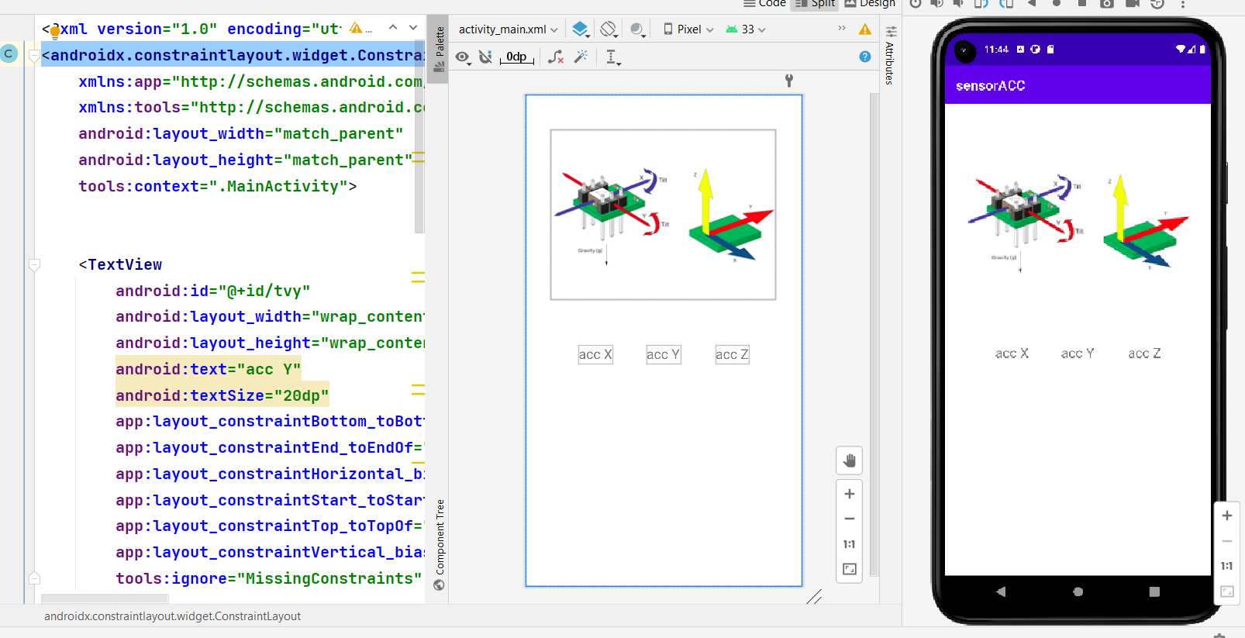

# Tạo 1 class java đặt tên là Accelerometer.java và lập trình cho class:

Tạo 1 giao diện con Listener định nghĩa có một phương thức duy nhất là onTranslation(float tx, float ty, float tz)

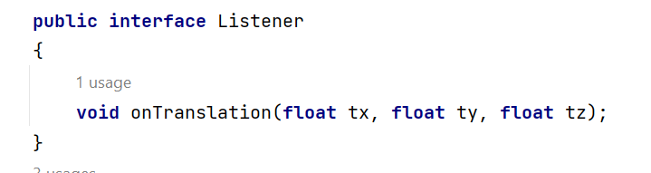

Phương thức gán một đối tượng triển khai giao diện **Listener** cho biến **listener**. Từ đó có thể gọi phương thức **onTranslation** trên đối tượng **listener** để thông báo về sự kiện dịch chuyển.

**private** Listener **listener**;  
**public void** setListener(Listener l)  
{  
 **listener** =l;  
}

Khai báo **SensorManager**, **Sensor**, **SensorEventListener**:

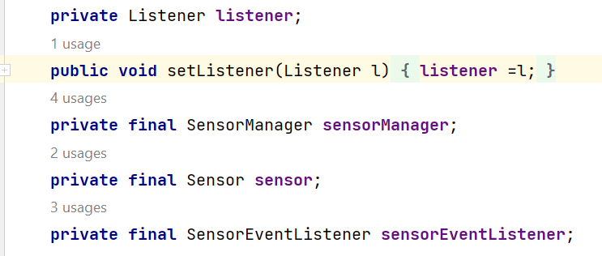

Lập trình API get sensor gia tốc:

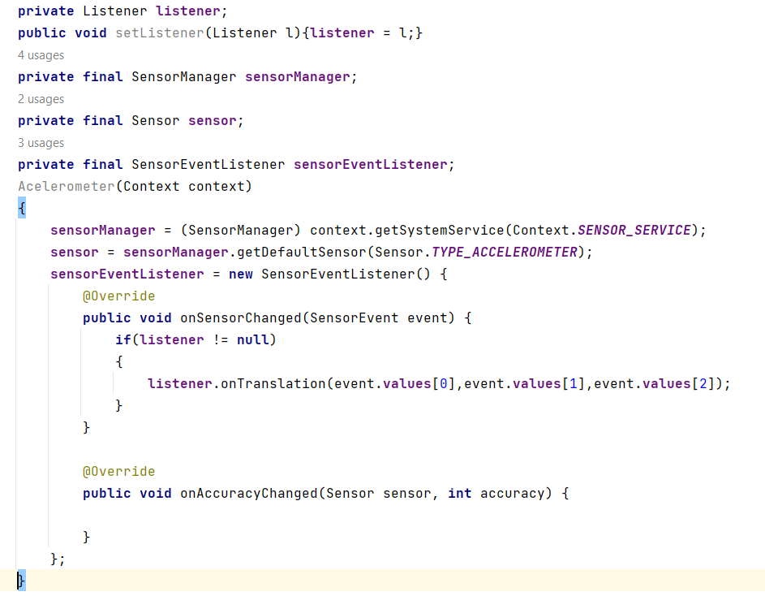

Lập trình kích hoạt đọc cảm biến với chu kỳ 100us cho 1 lần đọc và lập trình ngưng kích hoạt đọc cảm biến ở ngoài hàm Accelerometer vừa làm ở trên



# Quay lại MainActivity.java tiến hành lập trình đọc và hiển thị cảm biến:

Khai báo view và class trước hàm OnCreate

**private** Acelerometer **acelerometer**;  
TextView **tvx**, **tvy**, **tvz**;

Lập trình Liên kết các view với giao diện trong hàm OnCreate()

**tvx** = (TextView) findViewById(R.id.***tvx***);  
**tvy** = (TextView) findViewById(R.id.***tvy***);  
**tvz** = (TextView) findViewById(R.id.***tvz***);

Khởi tạo một đối tượng mới **Accelerometer** và truyền một tham số **this**

**accelerometer** = **new** Accelerometer(**this**);

Ngoài hàm OnCreate(), tạo hàm chuyển đổi giá trị float sang String và độ chính xác 3 chữ số sau dấu phẩy

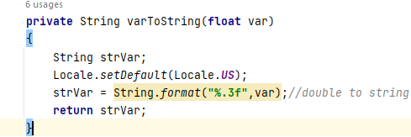

Tiếp tục lập trình trong hàm OnCreate đọc giá trị gia tốc và hiển thị lên textview:

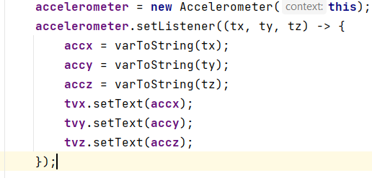

Kích hoạt cảm biến và ngừng kích hoạt cảm biến dựa trên các trạng thái của Main activity:

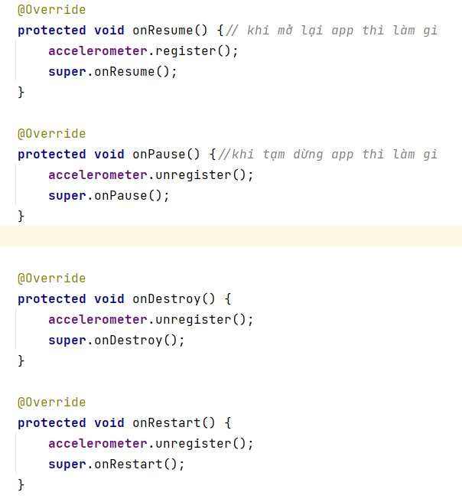

Kết quả đạt được với đọc cảm biến Acceleration:

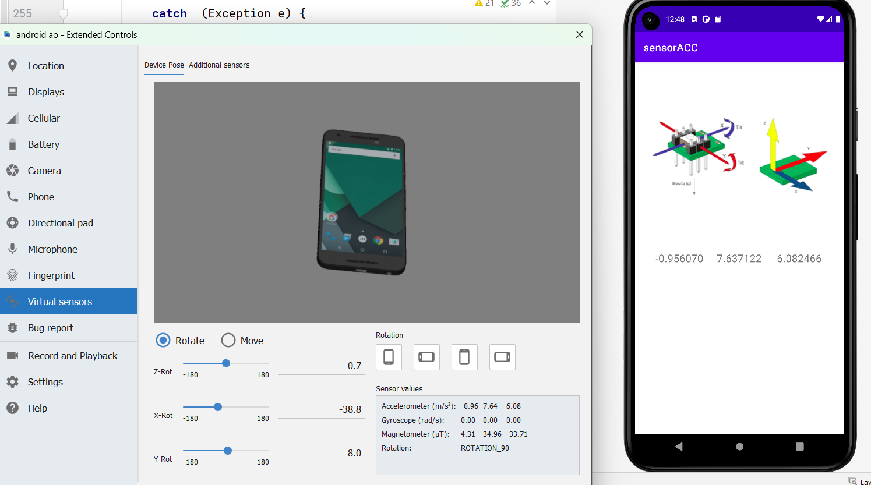

# Tương tự với GyroScope, tai khai báo thêm quyền truy cập cảm biến gyroscope:

<**uses-feature  
 android:name="android.hardware.sensor.gyroscope"  
 android:required="true"** />

Thiết kế giao diện thêm 2 textview để hiện thị tham số 3 trục gyroscope với id là **tvgx, tvgy, tvgz:**

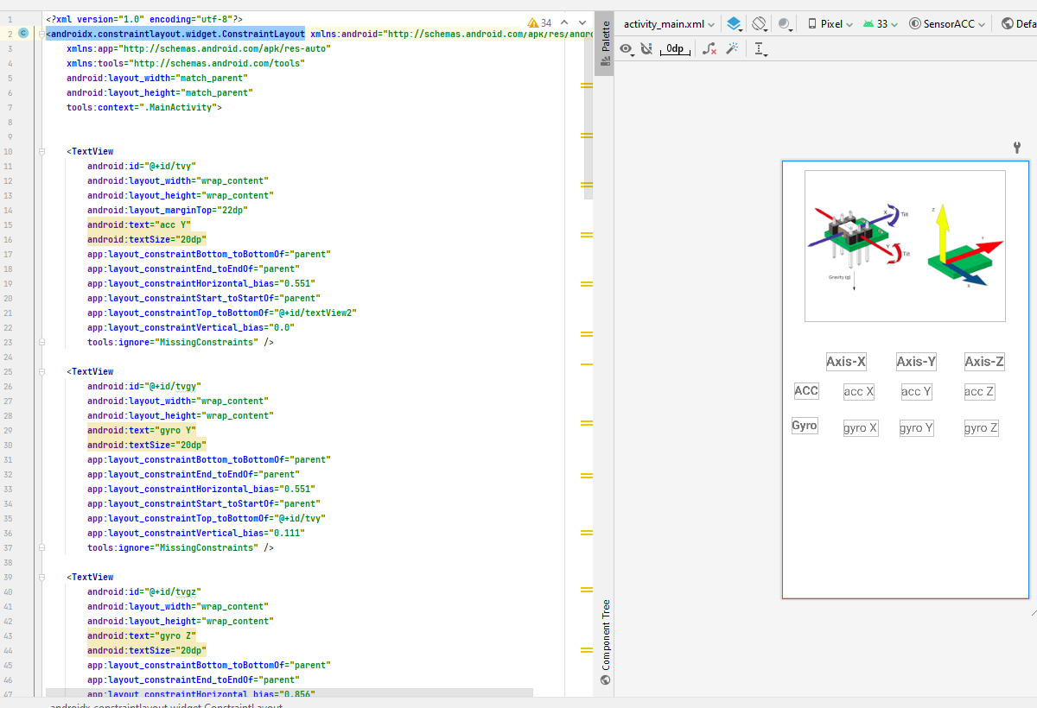

# Tạo class Gyroscope tương tự Accelerometer:

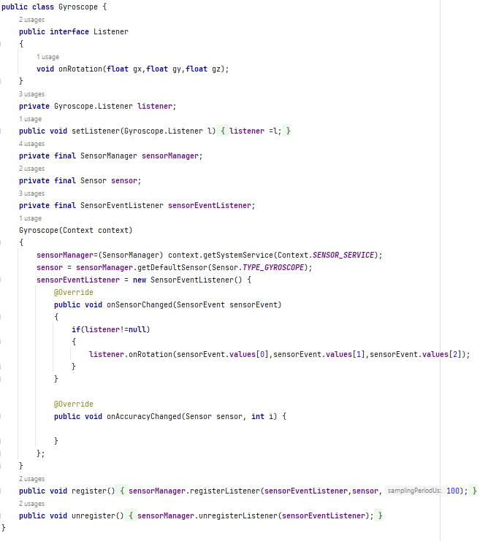

# Lập trình tiếp trên main activity.java và khai báo đối tượng ở trược OnCreate:

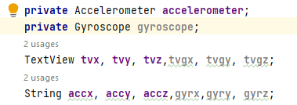

Tiếp tục lập trình trên Main activity.java và kích hoạt quyền truy cập cảm biến gyroscope:

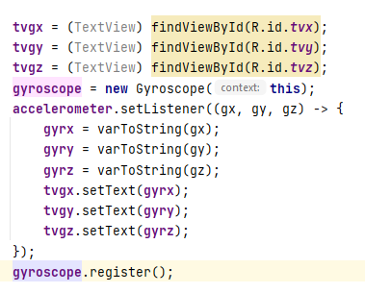

# Lập trình ngoài OnCreate để kích hoạt 1 số công đoạn khởi động activity

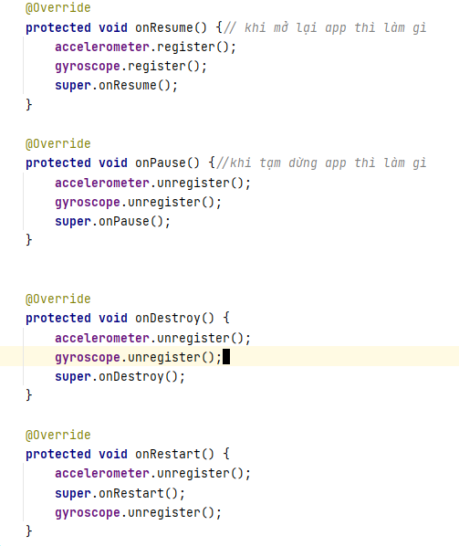

Kết quả”:  
